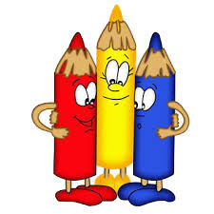**Изостудия    дома**

 Для того чтобы ваш ребёнок мог свободно заниматься в домашних условиях и использовал полученные знания, умения и навыки необходимо подготовить рабочее место.

* Это может быть невысокий стол, накрытый клеёнкой.
* С левой стороны от стола должно находиться окно или же стоять настольная лампа. Рисуя, ваш ребёнок должен видеть весь лист целиком, тень не должна падать на бумагу.
* Рабочей одеждой может служить фартук или же старая папина рубашка.
* В качестве художественных материалов и инструментов подойдут:
* Альбомные листы, ватман или обои.
* Беличьи или колонковые кисти №2 и №8-10.
* Баночка для воды «Непроливашка».
* Простой карандаш 2М или ТМ.
* Цветные карандаши.
* Акварель медовая, гуашь.
* Резинка стирательная.
* Материалы для нетрадиционных техник рисования, можно изготовить самим или же использовать другие сподручные средства.
* Зубчатая пластмассовая расчёска и зубная щётка.
* Заострённые берёзовые веточки (стеки).
* Питьевые трубочки (соломинки).
* Печатками могут служить разрезанные стирательные резинки.
* Можно изготовить печатки из пенопласта (цветы, листья, геометрические формы и мн.др.), подойдут и засушенные листья, пуговицы.
* В качестве тампончиков подойдут ватные палочки, а так же можно их сделать из карандаша и поролона.

Пусть ваши дети проявляют свои способности и развиваются вместе с вами.

***Успехов  Вам  в  творчестве!***

Подготовила руководитель по изодеятельности

Поминова М.А.